**Factura**

|  |  |
| --- | --- |
| Emisor: | Receptor |
| AutoTodo Mexicana S.A. de C.V. | DISTRIBUIDORA DE MOTORES Y REFACCIONES DIESEL DE PUEBLA S.A. |
| Autopista Mexico Puebla No. Ext: 7532 No. Int: Colonia: Moratilla Puebla Puebla MEXICO | BOULEVARD CARMEN SERDAN No. Ext: 50 No. Int: Colonia: SANTA MARIA LA RIVERA PUEBLA PUEBLA Puebla Mexico |
| Lugar de Expedición: Puebla,Puebla |  |
| Régimen Fiscal: Régimen General de Ley Persona Moral |  |

|  |  |  |
| --- | --- | --- |
| Folio Fiscal: | Fecha / Hora de Emisión | No. De Certificado Digital |
| 0000494968 | 2016-01-19 11:24:05 | 00001000000203151677 |

|  |  |  |  |  |
| --- | --- | --- | --- | --- |
| Cantidad | Unidad | Concepto(s) | Precio Unitario | Importe |
|  |  |  | $ | $ |

|  |  |
| --- | --- |
| Subtotal | $1174.55 |
| IVA 16% |  |
| Total | $1362.48 |

|  |  |  |  |  |
| --- | --- | --- | --- | --- |
| Forma de Pago: | Método de Pago: | Banco: | Cuenta: | Condiciones de Pago: |
| PAGO EN UNA SOLA EXHIBICION | NO IDENTIFICADO | SANTANDER | Cuenta | No Aplica |

**Cadena Original del complemento de Certificación Digital del SAT**



**Sello Digital del CDFI**

WwdM+n4N6qQsdaM1zlIDLkowc6qS4+tOXD2UuI20O6M/6anzswCmG6Sl2ul8lmcEC7n69xlsTJjWM8yWY+gBRKHHWzJZj/rcJ/Wkh8RGli5a7jbeLGV8WnREdFVsdZMNaAtObB7Eig5rCC4dqWKN/s8azr3lm+ufgkU/KmcSGn4=

**Sello Digital del SAT**

0FngEq4hjskGDyyBL7/D1/aE6lYjEnHrIM/QKkyex1VEzA7RceamzIUNNqE4cGhvqjttUtEwTXqVHZoJjfT4Rqj6oWecq9uW+gSJVUyEHfaFrLfODOpGQLOTyKyVfoQjQetfmJQ0nOCr5qWUa0eIao7WfrOoiBORHSn8cDUwAMQ=

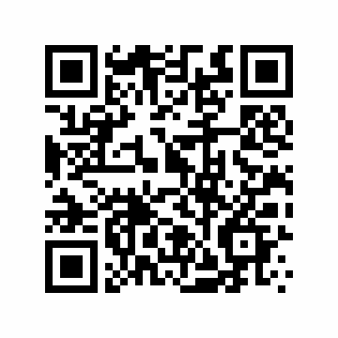

|  |  |
| --- | --- |
| Fecha / Hora de Certificación | Número de Serie Certificado del SAT |
| 2016-01-19 11:24:05 | 0000494968 |